ИОП1 – Осми разред
Ваљак:
На хамер папиру нацртај мрежу ваљка са датим димензијама. Затим га изрежи и од те мреже направи ваљак. Сликај и пошаљи као домаћи задатак. Боју изабери по свом избору.
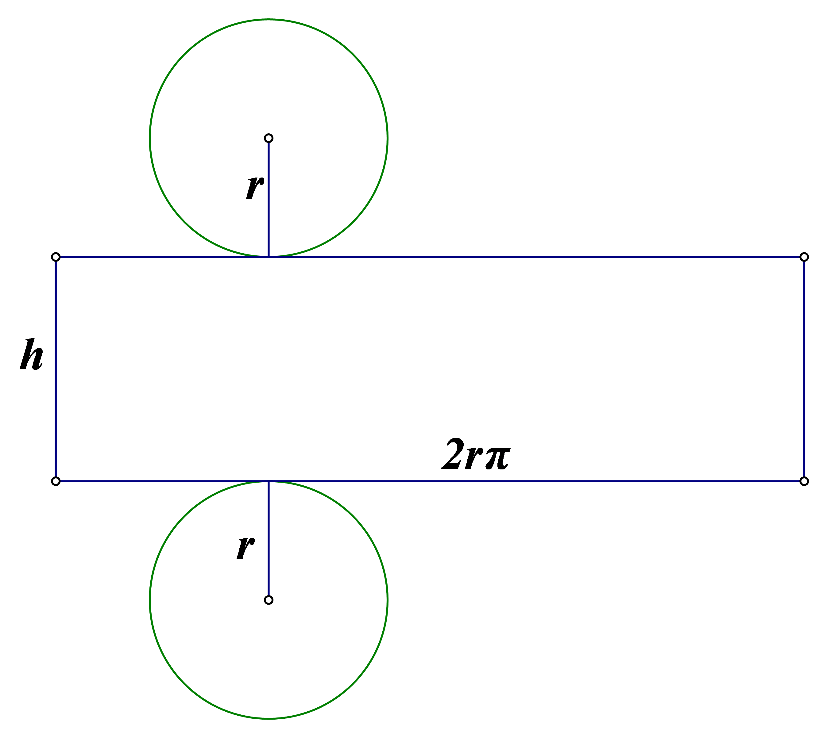
Димензије су : (на овој слици је висина означена са h )

Задатак 1: Израчунај површину ваљка ако је полупречник основе , а висина ваљка је .
Задатак 2: Израчунај површину ваљка који си направио/ла.

